TEHNIČKA KULTURA- 21.01.2021.- 2

- ZADATAK- SORTIRAJ RUBLJE SA SLIKE U TABLICU.
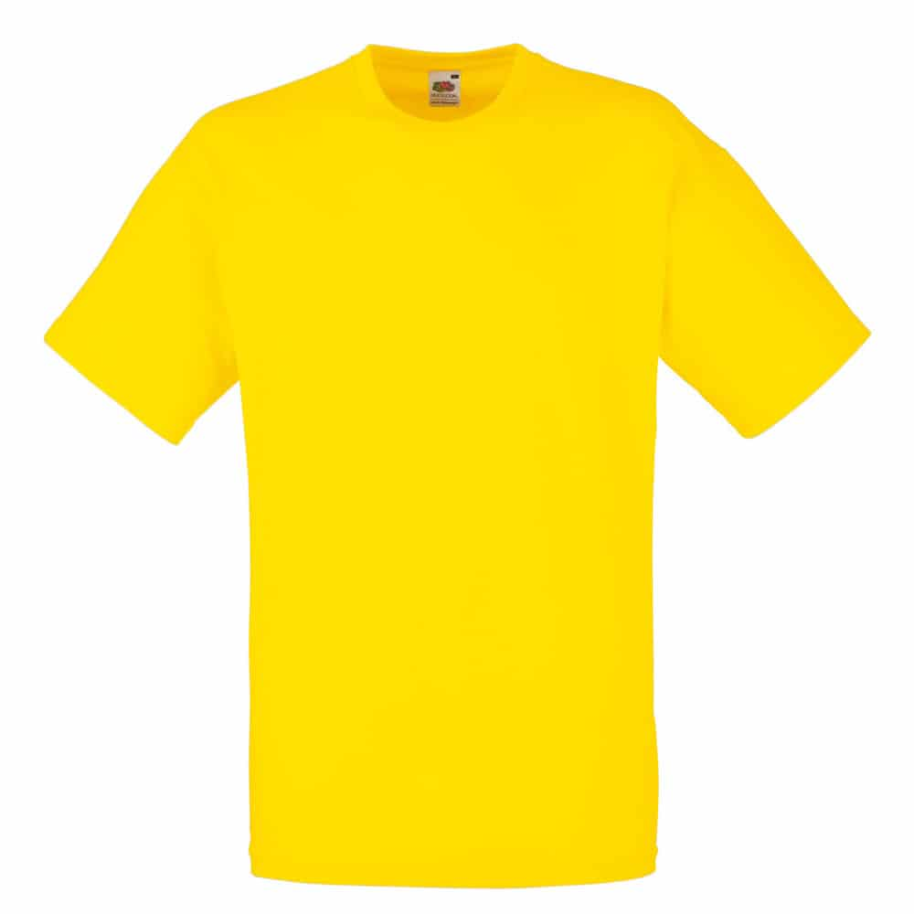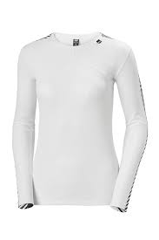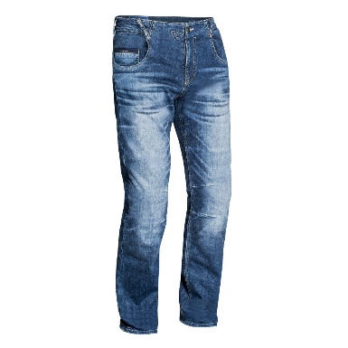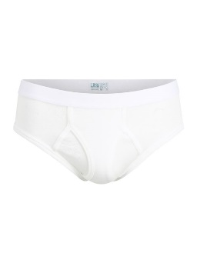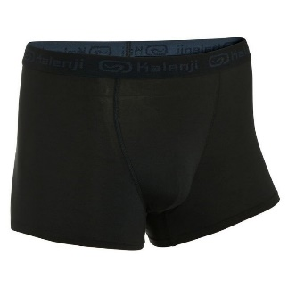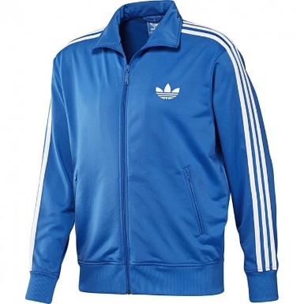

BIJELO RUBLJE- perem na 90֯ | ŠARENE RUBLJE- perem na 40֯

- ZADATAK- IMAŠ LI NEKI ODJEVNI PREDMET KOJI JE POTREBNO PRATI NA RUKE? KOJI? ZAPIŠI NAZIV U BILJEŽNICU.

